Fakulta Matematiky, Fyziky a Informatiky

Univerzita Komenského

Záverečná správa

Flashcards

2015/2016

Alžbeta Bachroníková

Slávka Ivanovičová

Michal Štefanec

Martin Fiala

Obsah

1. Úvod 3

1.1 Účel dokumentu 3

1.2 Rozsah produktu 3

1.3 Definície, skratky 4

1.4 Referencie 4

1.5 Prehľad dokumentu 4

2. Všeobecný popis 5

2.1 Perspektíva produktu 5

2.2 Funkcie produktu 5

2.3 Užívateľské parametre a charakteristika 5

2.4 Všeobecné obmedzenia 7

2.5 Predpoklady a závislosti 7

3. Špecifické požiadavky 7

3.1 Funkčné požiadavky 7

3.1.1 Základné možnosti 8

3.1.2 Vytvorenie Flashcard 8

3.1.3 Editácia 9

3.1.4 Odstránenie 9

3.1.5 Prezeranie 9

3.1.6 Nastavenia 10

3.1.7 Samohodnotenie 10

3.2 Ďalšie požiadavky 10

3.3 Požiadavky na rozhranie 10

4. koceptuálna analýza 11

4.1. Entitno – relačný diagram 11

4.2 Stavový diagram 12

4.3 Use case diagram 12

4.4 Sekvenčný diagram 13

5. Používateľské rozhranie 15

5.1 Výber skupiny 15

5.2 Výber poradia pri prezeraní kartičiek 15

5.3 Prezentácia kategórie - pred otočením kartičky 16

5.4 Prezentácia kategórie - po otočení kartičky 16

5.5 Po dokončení vybratej kategórie 17

5.6 Úprava skupiny 17

5.7 Pridanie kartičky 18

5.8 Úprava kartičky 19

5.9 Nastavenia 19

6. Analýza technológií 20

7. Diagram komponentov 21

8. Triedny diagram 21

9. Objektový diagram 22

10. Sekvenčný diagram (scenár: vytváranie flashcard) 24

11. Testovacie scenáre 24

11. Zhodnotenie tímovej práce pri projekte Flashcard 30

11.1 Individuálne hodnotenie členov tímu: 30

11.2 Celkové hodnotenie 31

# 1. Úvod

# 1.1 Účel dokumentu

Tento dokument popisuje program Flashcards. Dokument je rozčlenený na prehľadné kapitoly, ktoré sa jednotlivo venujú každá nejakej oblasti. Dokument zahŕňa podrobný popis informačného systému, funkcionalitu, návrh, testovacie scenáre ale aj záverečné zhodnotenie členmi tímu.

## 1.2 Rozsah produktu

Systém Flashcards predstavuje softvér, v ktorom si používateľ môže sám vytvoriť sériu jazykových kartičiek na testovanie jazykových znalostí. Užívateľ môže kartičky vytvárať, editovať, vymazávať, prezerať a zoskupovať do kategórií.

## 1.3 Definície, skratky

Flashcard – kartička s dvomi stranami, ktorá obsahuje otázku a odpoveď

Anki – program na tvorbu flashcards

## 1.4 Referencie

Ako východisko pri tvorbe Flashcards bude použité podobné rozhranie ako v programe Anki. Anki software bude použitý ako inšpirácia pre náš projekt.

## 1.5 Prehľad dokumentu

Kapitola 2 poskytuje detailnejší popis funkcionality systému, jeho obmedzenia, závislosti a užívateľskú charakteristiku. V tretej kapitole je popísaná funkcionalita programu a jeho správanie sa v rôznych stavoch.

# 2. Všeobecný popis

V nasledujúcej kapitole sa nachádzajú bližšie informácie k funkciám a rozhraniam produktu a sú tu naznačené rôzne obmedzenia a závislosti, ktoré sú kladené na samotnú aplikáciu.

## 2.1 Perspektíva produktu

Účelom aplikácie Flashcards je zjednodušiť učebný proces výučby cudzích jazykov. V súčasnej dobe je voľne dostupných viacero aplikácií podobného charakteru, ktoré však nie sú veľmi používateľsky priateľské. V týchto aplikáciách často chýba možnosť vytvárania flashcards z viacerých zdrojov (audio kniha, digitálna kniha) a možnosť pridávania viacerých flashcards naraz.

## 2.2 Funkcie produktu

Základný cieľ produktu je vytvoriť aplikáciu podľa zadávateľových požiadaviek, ktorá bude vytvárať flashcards. Aplikácia bude v najväčšej možnej miere konfigurovateľná. Flashcards sa budú ukladať do jednotlivých priečinkov, kvôli prehľadnosti a dobrému používateľskému rozhraniu.

## 2.3 Užívateľské parametre a charakteristika

Používateľom je iba vlastník aplikácie, ktorý má prístup do celej funkcionality systému. Táto osoba môže pridávať, editovať, mazať flashcards a skupiny flashcards. Tiež si môže nastavovať veľkosť písma, nahrávať zvuk z mikrofónu, otvoriť audio knihu a z nej ukladať zvukové nahrávky, ktoré sa priradia k vytváranej kartičke, vybrať zvuk zo súboru.

## 2.4 Všeobecné obmedzenia

* prístup do systému
  + prístup k aplikácii má len vlastník aplikácie
* nahrávanie zvuku
  + dĺžka nahrávky nebude môcť presiahnuť 10 minút
  + k jednej flashcard je možné nahrať najviac 2 audio stopy
* nahrávanie obrázkov
  + k jednej flashcard je možné nahrať najviac 2 obrázky
* obsah flashcard nemôže byť prázdny

## 2.5 Predpoklady a závislosti

Aplikácia umožňuje vytvoriť flashcard podľa používateľových požiadaviek.

# 3. Špecifické požiadavky

## 3.1 Funkčné požiadavky

### 3.1.1 Základné možnosti

1. Používateľ si bude môcť vytvárať skupiny pre flashcards, aby sa flashcards mohli dať zoskupovať do skupín a potom ľahšie pracovať s nimi.
2. Tieto skupiny budú tvoriť samostatný priečinok, v ktorej budú ďalšie priečinky, ktoré obsahujú obsah jednotlivej flashcard.
3. Každá skupina bude mať svoj názov a pre každú skupinu sa bude dať nastaviť abeceda jazyka (grécka, latinka, azbuka).

### 3.1.2 Vytvorenie Flashcard

1. Pre vytvorenie flashcard je potrebné mať vytvorenú skupinu, každá flashcard musí mať aspoň jeden vstupný parameter ako otázku (text, obrázok, zvuk) a odpoveď.
2. Vložiť obrázok pre flashcard bude možné len ak bude obrázok v povolených formátoch (jpg, jpeg, png).
3. V prípade, že bude obrázok veľkej veľkosti, aplikácia jeho veľkosť automaticky upraví na požadovanú. Ideálne rozmery obrázku sú 390x490px.
4. Pridávanie zvuku alebo nahrávky bude možné priamo z audio knihy (akákoľvek zvuková nahrávka vo formáte .mp3), ktorú si užívateľ otvorí a ďalej bude môcť vybrať úsek, ktorý vyhovuje jeho požiadavkám pre zvolenú flashcard alebo nahraním zvuku priamo z mikrofónu.
5. Pridávanie zvuku je možné priradiť iba k jednej strane flashcard.
6. Pri každej flascard bude maximálny počet audio stôp a obrázkov 2.
7. Pri vytváraní bude možnosť nastaviť „reverse“, teda bude sa môcť objaviť odpoveď aj ako otázka a opačne.
8. Pri prezeraní sa potom náhodne flashcard zobrazí v prvom alebo druhom smere.
9. Pri vytváraní flashcard nebude možné spraviť náhľad.
10. Nebude tiež možné presúvať flashcards z jedného PC na druhý.

### 3.1.3 Editácia

1. Editovať sa bude dať celá skupina flashcards (názov skupiny) a tiež jednotlivé flashcards samostatne, podľa výberu používateľa.
2. Zmeniť sa budú dať všetky jej parametre.
3. Pri zmene audio stopy sa bude znova kontrolovať dĺžka (nesmie presiahnuť 10 minút).
4. Uložiť takto editovanú flashcard bude možné len ak bude stále vyplnený jeden parameter v otázke a jeden parameter v odpovedi (nemôže zmazať odpoveď pre flashcard a uložiť).

### 3.1.4 Odstránenie

1. Používateľ bude môcť flashcards aj odstrániť.
2. Môže odstrániť buď celú skupinu flashcards, alebo jednu a viac flashcards naraz.
3. Odstrániť môže aj napríklad nejaký atribút pri konkrétnej flashcard.
4. Aplikácia si vždy vyžiada potvrdenie odstránenia, kvôli bezpečnosti.

### 3.1.5 Prezeranie

1. Program bude mať možnosť aj prezerania flashcards, čo bude slúžiť používateľovi na učenie sa.
2. Pre prezeranie bude potrebné zvoliť skupinu, z ktorej sa budú po jednej zobrazovať flashcards.
3. Prezeranie bude možné v 2 režimoch – poporadí alebo náhodne.
4. Poporadí pôjdu flashcards v poradí akom budú ukladané.
5. Náhodne pôjdu podľa ľubovoľného poradia.
6. Program po kliknutí na button zobrazí odpoveď a počká, kým používateľ nezvolí ísť na ďalšiu flashcard.
7. Po prejdení všetkých flashcards program pokračuje odznova a skončí až na príkaz používateľa.
8. Ak má aktuálna flashcard 2 audio nahrávky, pustí sa prvá a keď skončí, pustí sa druhá.
9. Pri prezeraní sa bude zobrazovať koľko flashcard už prešiel a koľko ešte zostáva do konca.

### 3.1.6 Nastavenia

1. V aplikácií bude možnosť nastavenia veľkosti písma. Toto nastavenia sa vzťahuje globálne na celú aplikáciu.

### 3.1.7 Samohodnotenie

1. Pri každej flashcard bude možné označiť správnosť odpovede – teda či som dokázal priradiť správnu odpoveď k danej flashcard.

## 3.2 Ďalšie požiadavky

1. Inštalácia aplikácie

* + aplikácia sa musí dať nainštalovať na PC s OS Windows.

1. Prenosnosť aplikácie
   * nutnosť inštalácie aplikácie na inom PC

## 3.3 Požiadavky na rozhranie

1. Operačný systém
   * aplikácia bude fungovať na platforme Windows XP, Windows Vista a Windows 7
2. Vstupné zariadenia
   * pri nahrávaní zvuku je potrebný mikrofón

# 4. Konceptuálna analýza

## 4.1. Entitno – relačný diagram

Entitno-relačný diagram (obr. 1) zobrazuje entity vystupujúce v systéme Flashcards a ich relácie, čiže vzťahy medzi nimi. Entity sú v diagrame zobrazené ako obdĺžniky, vzťahy (relácie) medzi entitami sú zobrazené ako kosoštvorce. vlastnosti entít sú zobrazené ako elipsy. Entity: používateľ, autor, žiak, skupina kartičiek, kartička. 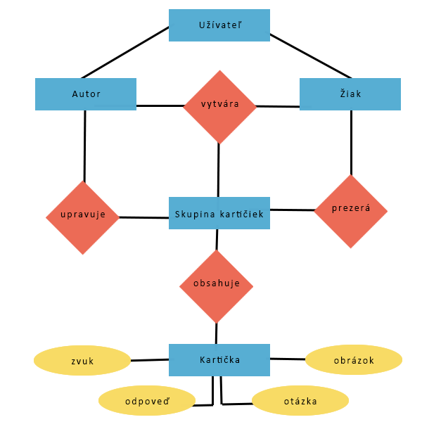

Obr. 1 (Entitno-relačný diagram)

## 4.2 Stavový diagram

Pre vytvorenie nasledujúceho stavového diagramu (obr. 2) bola zvolená entita – flashcard. Diagram zachytáva jednotlivé stavy flashcard.

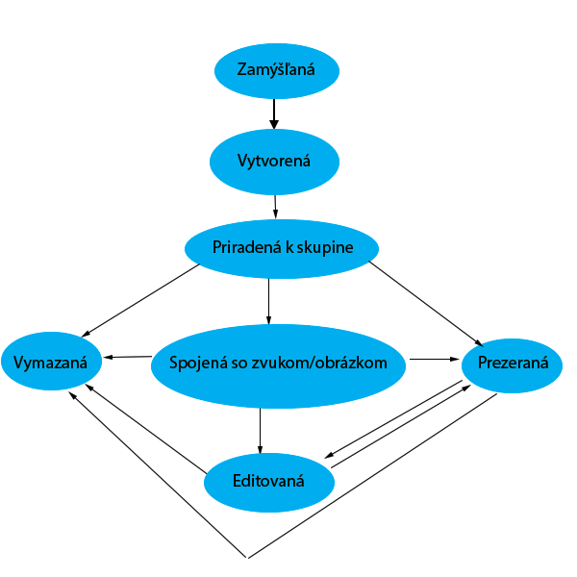

Obr. 2(Stavový diagram)

## 4.3 Use case diagram

Nasledujúce use-case diagramy zobrazujú jednotlivé prípady použitia systému. Use - case diagram (obr. 3) zobrazuje akcie, ktoré vykonáva používateľ ako autor. Druhý use - case diagram (obr. 4) zobrazuje akcie, ktoré vykonáva používateľ ako žiak.

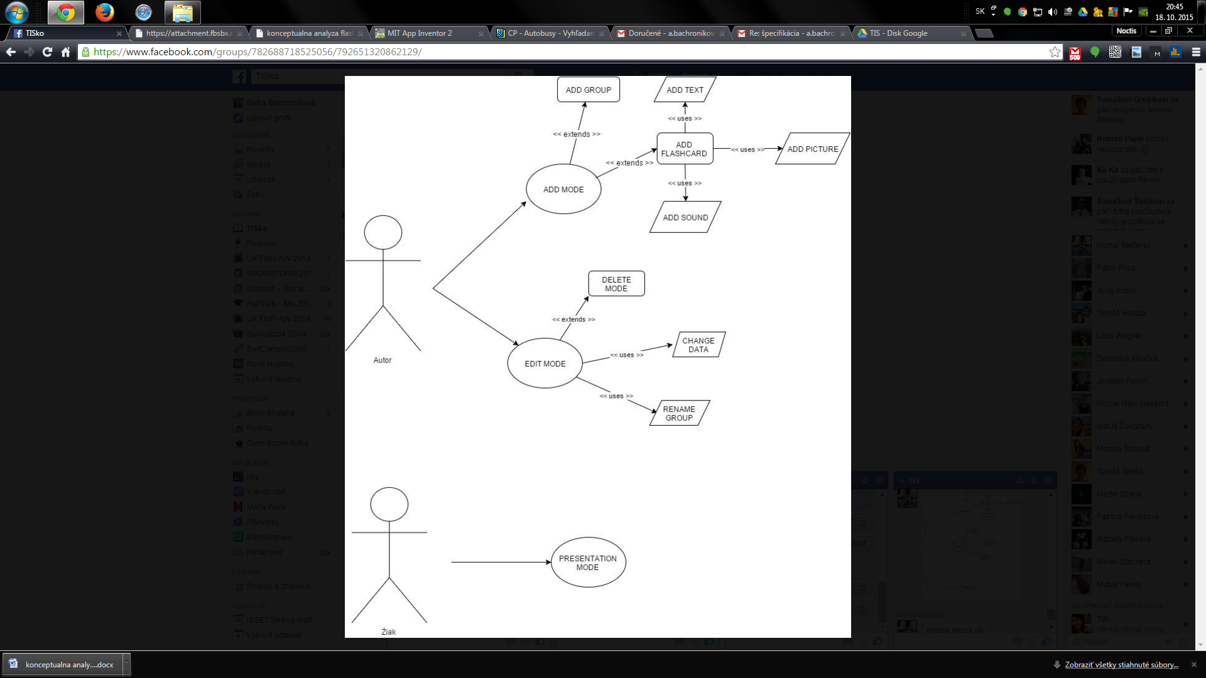

Obr. 3 (Use - case diagram pre autora)



Obr. 4 (Use - case diagram pre žiaka)

## 4.4 Sekvenčný diagram

Sekvenčný diagram (obr. 5) zobrazuje procesy v systéme Flashcards. Stĺpce predstavujú entity, ktoré vystupujú v jednotlivých procesoch. Riadky so šípkami predstavujú jednotlivé procesy.

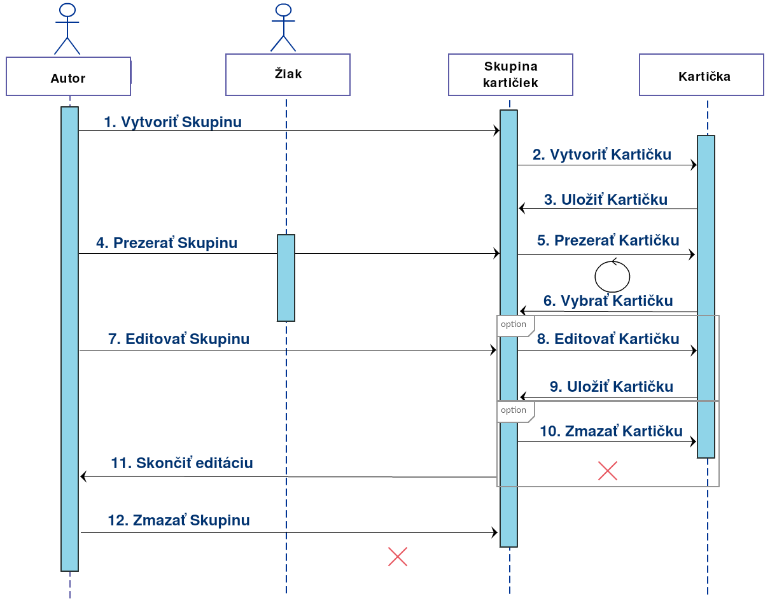

Obr. 5 (Sekvenčný diagram)

# 5. Používateľské rozhranie

## 5.1 Výber skupiny

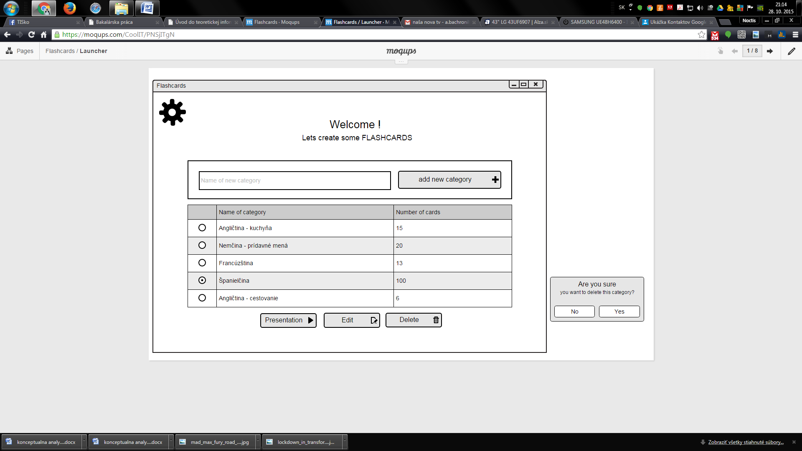

Launcher screen - zobrazí sa po spustení aplikácie. Môžeme vytvoriť novú kategóriu a následne s ňou pracovať. Po kliknutí na button Presentation začneme prehliadku vytvorených kartičiek, po kliknutí na button Edit môžeme upravovať vytvorené kartičky v skupine. Po kliknutí na button Delete nám vybehne pop - up okno, ktoré sa nás opýta či chceme vybranú kategóriu naozaj vymazať.

## 5.2 Výber poradia pri prezeraní kartičiek

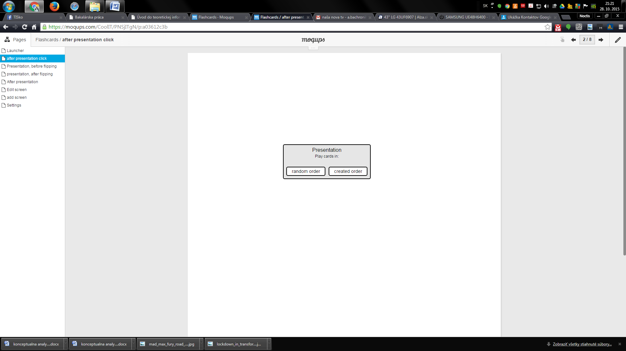

Pred tým ako začneme prezerať kartičky vybratej kategórie sa nám zobrazí okno v akom poradí chceme kartičky prezerať.

## 5.3 Prezentácia kategórie - pred otočením kartičky

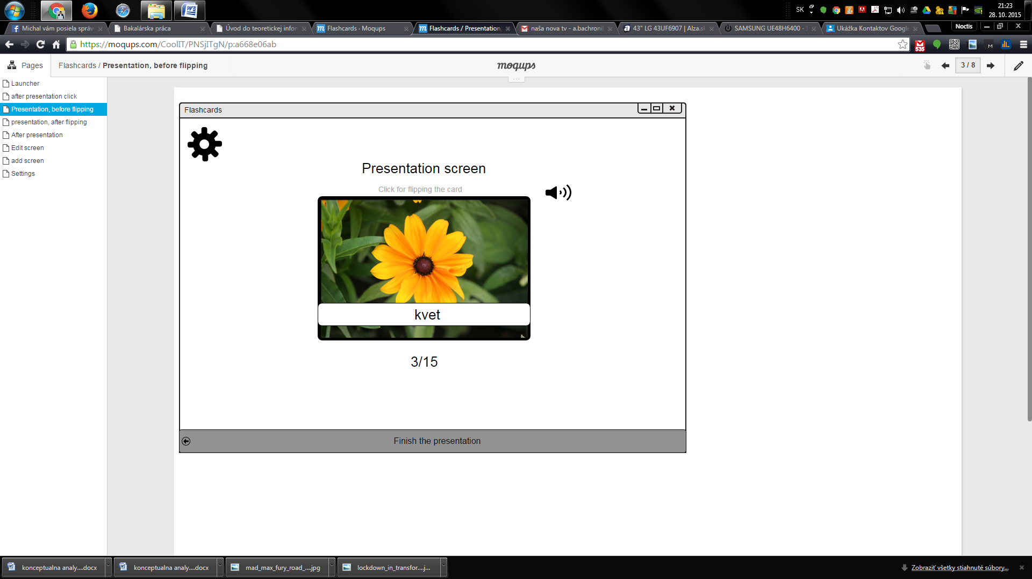

Pri prezeraní kategórie sa zobrazuje koľko kartičiek sme videli a koľko kartičiek cobsahuje daná kategória.

## 5.4 Prezentácia kategórie - po otočení kartičky

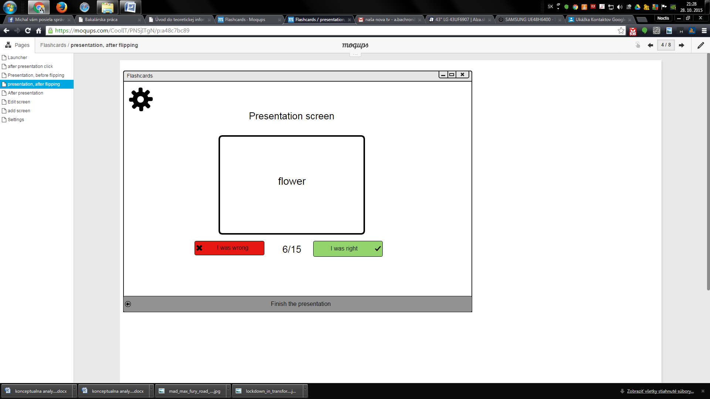

Zobrazia sa buttony pre zaznačenie odpovede a odpoveď ku kartičke.

## 5.5 Po dokončení vybratej kategórie

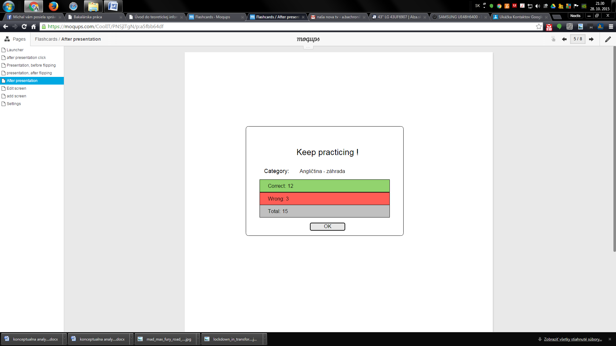

Zobrazí sa okno kde si môžeme pozrieť koľko odpovedí sme mali správne a koľko nesprávne.

## 5.6 Úprava skupiny

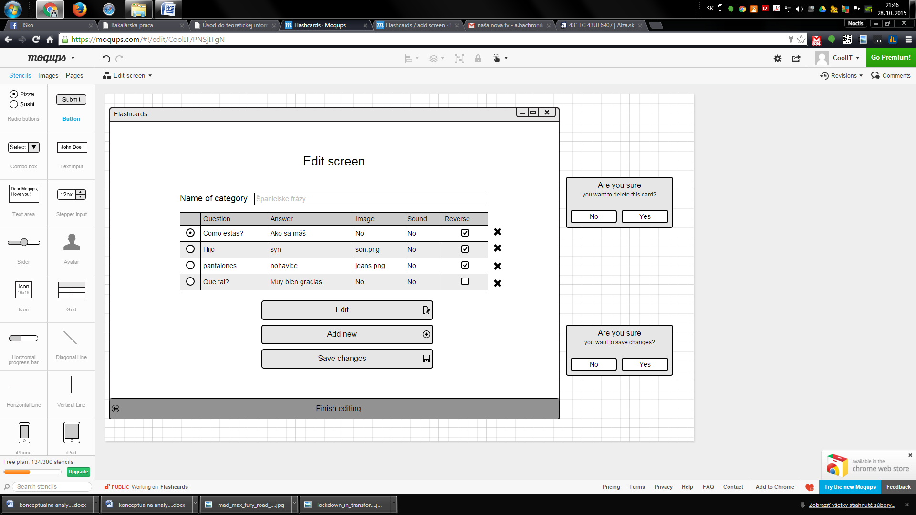

V tomto okne môže užívateľ upravovať kartičky vybranej kategórie alebo môže pridať novú kartičku. Po kliknutí na button s označením X môže danú kartičku z kategórie vymazať. Pri čom sa otvorí pop - up či chceme danú kartičku naozaj vymazať. 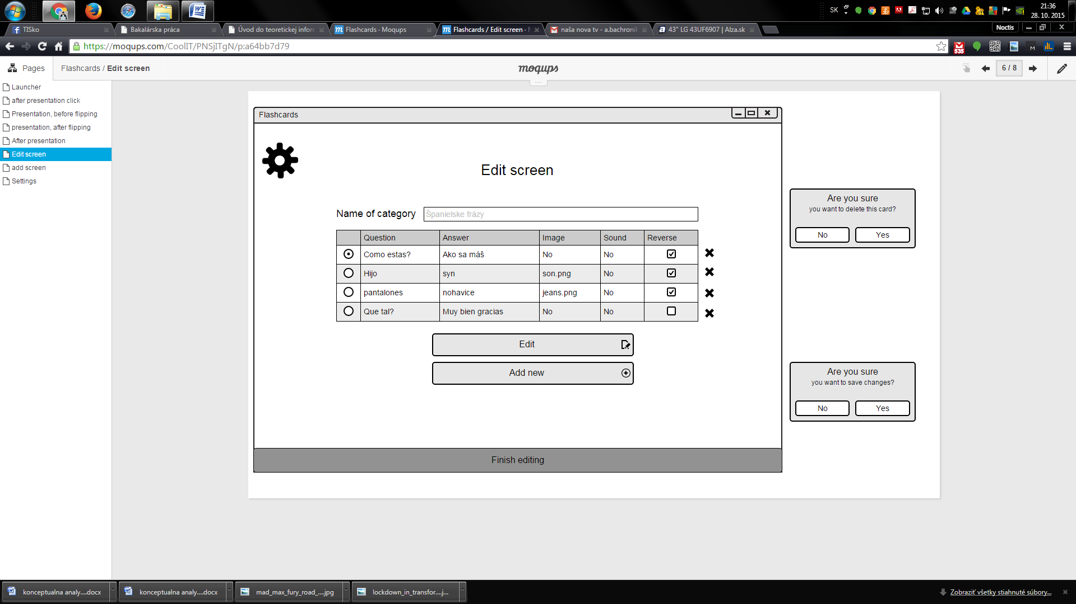

## 5.7 Pridanie kartičky

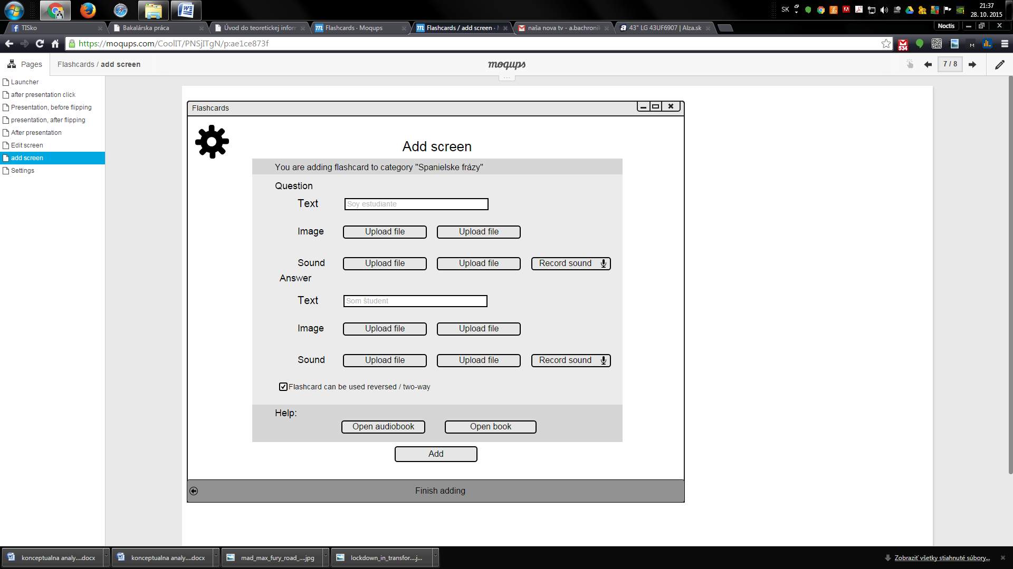

Používateľ môže pridať do odpovede aj do otázky zvuk, obrázky, text.

## 5.8 Úprava kartičky

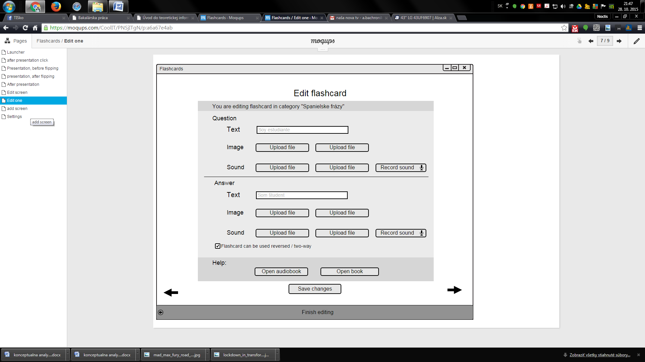

Používateľ upravuje vybratú kartičku. Môže zmeniť všetky atribúty.

## 5.9 Nastavenia

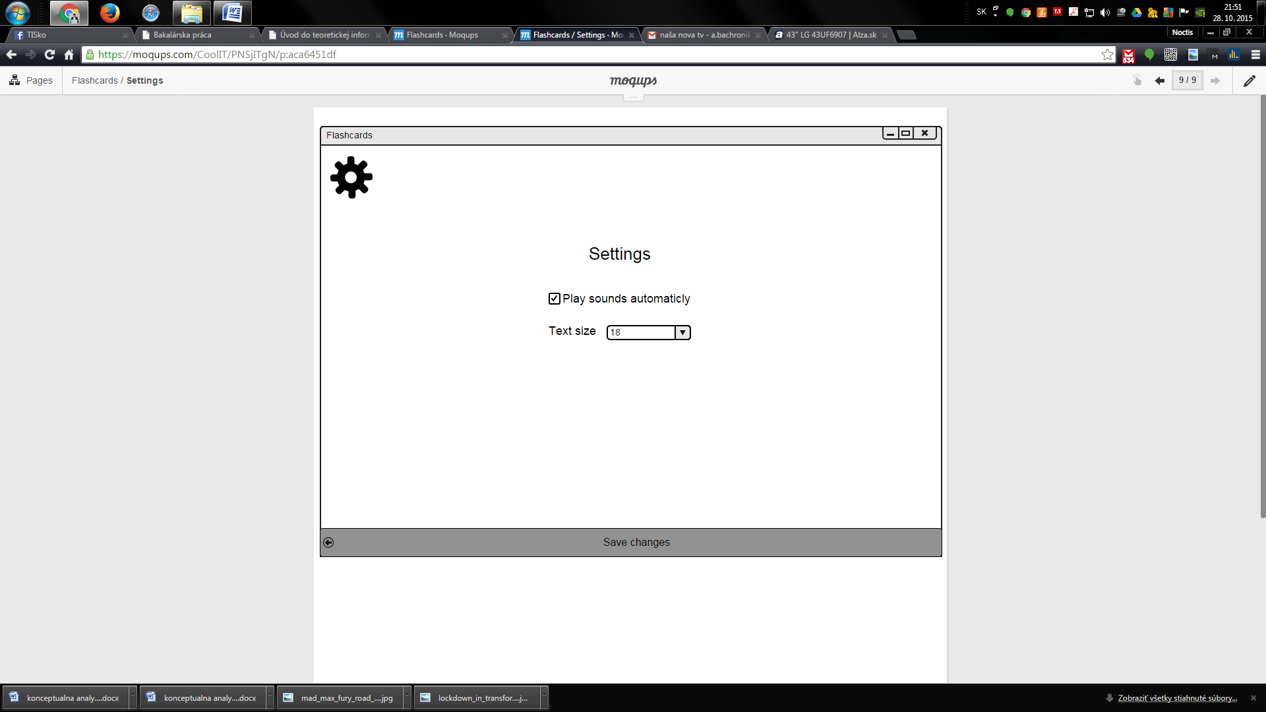

Používateľ môže zmeniť veľkosť fontu pri prezeraní kartičiek a automatické prehrávanie zvuku.

# 6. Analýza technológií

**Programovací jazyk**

Ako programovací jazyk budeme používať Javu. Ide o rozšírený, multiplatformový programovací jazyk, takže by naša aplikácia mala byť spustiteľná aj na iných operačných systémoch ako je Windows, pre ktorý to primárne programujeme.

**Knižnica JavaFx**

JavaFX je knižnica určená na tvorbu appletov-aplikácií bežiacich na strane klienta. Svojou všestrannosťou pomáha vývojárom tvoriť bohaté klientské aplikácie. Hlavné domény tejto knižnice sú:

* Umožňuje spustiť lokálnu desktopovú aplikáciu v browseri
* Podporuje GUI štylizované pomocou CSS
* Multiplatformová
* Podporuje knižnicu SWING

**CSS**

Vďaka knižnici JavaFX využijeme na štýlovanie našej aplikácie jazyk CSS. CSS (*Cascading Style Sheets* ) je určený najmä na úpravu grafickej podoby internetových stránok. Okrem toho, že nám ponúka nové možnosti, značne zjednodušuje úpravu vzhľadu viacerých prvkov naraz.

**Knižnica Java IO**

Knižnica Java IO (input/output) je užitočná knižnica, ktorá obsahuje viacero užitočných tried na vstup/výstup. Budeme ju využívať napr. na načítanie súborov, alebo ukladanie dát do súborov.

**Knižnica SWING**

Knižnica SWING je časťou základného balíka tried (Java Foundation Classes - JFC) ktoré poskytuje grafické používateľské rozhranie. V knižnici SWING jednotlivé triedy reprezentujú vizuálne komponeny a názvy týhto tried začínajú písmenom 'J', ako napríklad JButton, JLabel, a JSlider. Knižnica SWING obsahuje viac ako 250 tried a rozhraní.

# 7. Diagram komponentov

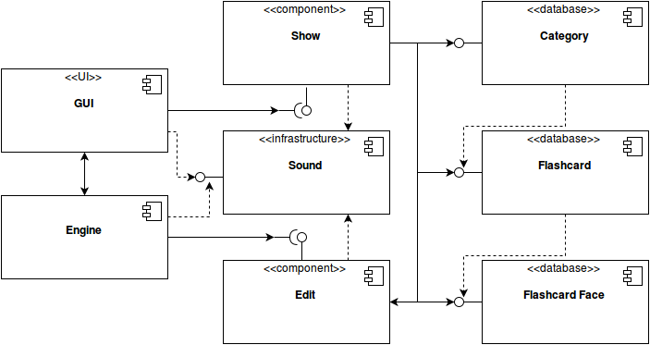

Obr. 1 (Diagram komponentov)

**GUI** - Používateľské rozdranie, ktoré umožňuje efektívne ovládať program.

**Engine** - Inicializuje aplikáciu a sprístupňuje riadiace prvky.

**Show** - Komponent umožňuje zobrazovanie údajov v používateľskom rozhraní.

**Sound** - Samostatná infraštruktúra, ktorá umožňuje prehrávanie zvuku a jeho úpravu.

**Edit** - Komponent umožňuje úpravu údajov.

**Category** - Umožňuje správu kategórií Flashcards.

**Flashcard** - Umožňuje správu vlastností Flashcards.

**Flashcard Face** -Umožňuje správu inputov Flashcard.

# 8. Triedny diagram

Tento triedny diagram zobrazuje názvy tried, ich premenné a funkcie, ktoré budú v našom programe použité.

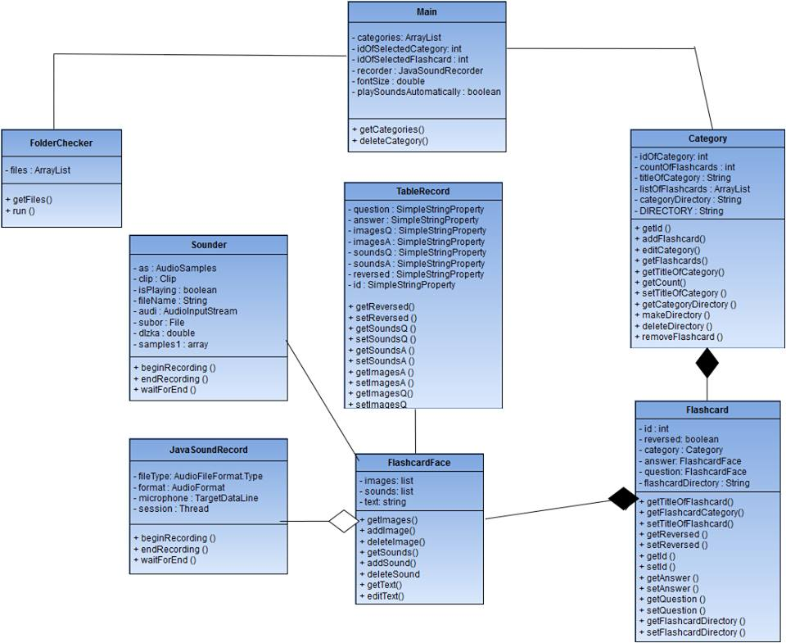

# 9. Objektový diagram

Tento objektový diagram znázorňuje príklad konkrétneho použitia našich tried v programe.

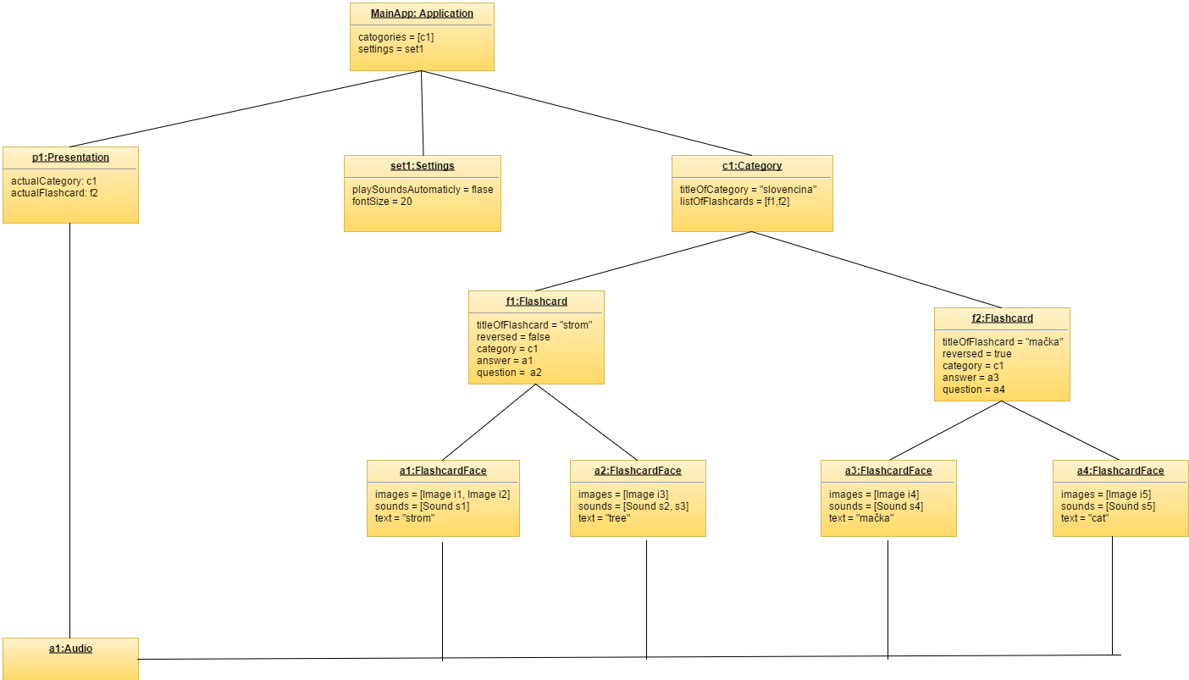

# 10. Testovacie scenáre

**10.1 Vytvorenie kategórie Flashcards**

10.1.1 vstup: používateľ klikne na „vytvoriť kategóriu“ bez toho aby bol vyplnený názov

výstup: Vyskočí pop-up error

otestované: áno

10.1.2 vstup: používateľ vyplní textfield „názov skupiny“ a klikne na „vytvoriť skupinu“

výstup: vytvorí sa kategória

Otestované: áno

**10.2 Vytvorenie Flashcard**

10.2.1 vstup: používateľ klikne na pridať flashcards bez toho aby pridal texty, obrázky, zvuky v „question“

výstup: zobrazí sa chybové hlásenie - nie je priložený obrázok/zvuk a textfield je prázdny

otestované: áno

10.2.2 vstup: používateľ nahrá mp3, ktorá je dlhšia ako 10 minút v „question“

výstup: zobrazí sa chybové hlásenie - priložený zvuk nemôže presiahnuť viac ako 10 minút a musí byť vo formáte .mp3

otestované: áno

10.2.3 vstup: používateľ nahrá zvuku z mikrofónu v „question“

výstup: uloženie nahrávky do správneho priečinku

otestované: áno

10.2.4 vstup: používateľ klikne na pridať flashcards bez toho aby pridal texty, obrázky, zvuky v „asnswer“

výstup: zobrazí sa chybové hlásenie - nie je priložený obrázok/zvuk a textfield je prázdny

otestované: áno

10.2.5 vstup: používateľ nahrá mp3, ktorá je dlhšia ako 10 minút v „answer“

výstup: zobrazí sa chybové hlásenie - priložený zvuk nemôže presiahnuť viac ako 10 minút a musí byť vo formáte .mp3

otestované: áno

10.2.6 vstup: používateľ klikne na pridať flashcards bez toho aby pridal texty, obrázky, zvuky v „asnswer“

výstup: zobrazí sa chybové hlásenie - nie je priložený obrázok/zvuk a textfield je prázdny

otestované: áno

10.2.7 vstup: používateľ spustí nahrávanie zvuku z mikrofónu v „answer“

výstup: uloženie nahrávky do správneho priečinku

otestované: áno

10.2.8 vstup: používateľ klikne na „otvoriť audioknihu“

výstup: otvorenie audioknihy v programe Audacity

otestované: áno

10.2.9 vstup: používateľ klikne na „otvorenie e-knihy“

výstup: otvorenie e-knihy v editore

otestované: áno

10.2.10 vstup: používateľ klikne na „uložiť flashcard“

výstup: flashcard sa uloží do príslušného priečinku a pod príslušnou kategóriou

otestované: áno

10.2.11 vstup: používateľ má zakliknutý checkbox „reversed“

výstup: vytvorí 2 flashcards

otestované: áno

10.2.12 vstup: používateľ nemá zakliknutý checkbox „reversed“

výstup: vytvorí iba 1 flashcard

otestované: áno

10.2.13 vstup: prerušenie vytváranie flashcard

výstup: návrat do main menu

otestované: áno

**10.3 Editácia flashcard**

10.2.1 vstup: používateľ vymaže text z textfieldu „question“ a nie je priložený obrázok/zvuk

výstup: vyskočí pop-up error

otestované: áno

10.2.2 vstup: používateľ sa pokúsi zmeniť priložený obrázok v „question“ v inom formáte ako sú povolené

výstup: vyskočí pop-up error

otestované: áno

10.2.3 vstup:používateľ sa pokúsi zmeniť priložený zvuk v „question“ v inom formáte ako sú povolené alebo je dĺžka väčšia ako 10 minút

výstup: vyskočí pop-up error

otestované: áno

10.2.4 vstup: používateľ vymaže text z textfieldu „answer“ a nie je priložený obrázok/zvuk

výstup: vyskočí pop-up error

otestované: áno

10.2.5 vstup: používateľ sa pokúsi zmeniť priložený obrázok v „answer“ v inom formáte ako sú povolené

výstup: vyskočí pop-up error

otestované: áno

10.2.6 vstup: používateľ sa pokúsi zmeniť priložený zvuk v „answer“ v inom formáte ako sú povolené alebo je dĺžka väčšia ako 10 minút

výstup: vyskočí pop-up error

otestované: áno

10.2.7 vstup: používateľ klikne na „otvoriť audioknihu“

výstup: otvorenie audioknihy v programe Audacity

otestované: áno

10.2.8 vstup: používateľ klikne na „otvoreniť e-knihu“

výstup: otvorenie e-knihy v editore

otestované: áno

10.2.9 vstup: používateľ klikne na „uložiť flashcard“

výstup: atribúty flashcard sa zmenia na nové

otestované: áno

10.2.10 vstup: používateľ zmení hodnotu checkboxu „reversed“

výstup: vytvorí sa ďaľšia flashcard ak zmení hodnotu na „true“. Ak zmení na hodnotu „false“, jedna sa vymaže

otestované: áno

10.2.11 vstup: používateľ preruší vytváranie flashcard

výstup: návrat do main menu

otestované: áno

10.2.12 vstup: používateľ klikne na šípku doprava

výstup: zmena hodnôt podľa aktuálnej flashcard

otestované: áno

10.2.13 vstup: používateľ klikne na šípku doľava

výstup: zmena hodnôt podľa aktuálnej flashcard

otestované: áno

**10.3 Nastavenie aplikácie**

10.3.1 vstup: používateľ zmení nastavenie checkboxu „play sounds automaticly“

výstup: zmena hodnoty checkboxu „play sounds automaticly“.

otestované: áno

10.3.2 vstup: používateľ zmení veľkosti písma v programe

výstup: program overí, či v textfielde sa nachádzajú len číslice, a nebude to len hodnota 0.

otestované: áno

10.3.3 vstup: používateľ klikne na „uložiť nastavenia“

výstup: program si zapamätá veľkosť textu a bude tak zobrazovať každý text v programe a hodnotu checkboxu „play sounds automaticly“.

otestované: áno

**10.4 Vymazanie kategórie flashcards**

10.4.1 vstup: používateľ označí radiobutton kategórie, ktorú chce zmazať

výstup: zmení sa aktuálne zvolená kategória

otestované: áno

10.4.2 vstup: používateľ klikne na „vymazať kategóriu“ flashcards

výstup: zmaže sa celá kategória flashcards

otestované: áno

10.4.3 vstup: zobrazenie pop-up potvrdzovacieho okna pri voľbe zmazania

výstup: zobrazí sa potvrdzovacie okno

otestované: áno

**10.5 Prezentácia**

10.5.1 vstup: používateľ pri prezentovaní zvolí „random“ poradie

výstup: Flashcardy sa budú zobrazovať v náhodnom poradí

otestované: áno

10.5.2 vstup: používateľ pri prezentovaní zvolí „default“ usporiadanie flashcards

výstup: Flashcardy sa budú zobrazovať v defaultnom poradí

otestované: áno

10.5.3 vstup: používateľ si vyberie poradie a klikne na button „ok“

výstup: zobrazí sa obrázok/zvuk/text flashcard

otestované: áno

10.5.4 vstup: používateľ má vypnuté automatické prehrávanie zvuku a klikne na „prehrať zvuk“

výstup: Zvuk sa prehrá

otestované: áno

10.5.5 vstup: používateľ má zapnuté automatické prehrávanie zvuku

výstup: pri zmene flashcard sa zvuk prehrá

otestované: áno

10.5.6 vstup: používateľ klikne na „pause“ pri prehrávaní zvuku

výstup: Prehrávanie sa preruší

otestované: áno

10.5.6 vstup: používateľ klikne na „resume“ pri prehrávaní zvuku

výstup: Zvuk sa začne prehrávať od miesta, kde bol prerušený

otestované: áno

10.5.8 vstup: používateľ klikne na „ďalšia flashcard“ alebo „predošlá flashcard“

výstup: Hodnota labelu „poradie“ sa zvyšuje alebo znižuje.

otestované: áno

10.5.9 vstup: používateľ klikne na „ukončiť prezentáciu“

výstup: Prezentácia sa ukončí a zobrazí sa main menu.

otestované: áno

10.5.10 vstup: používateľ klikne na „zobraziť druhú stranu flashcard“

výstup: zobrazí sa answer alebo question v závislosti od toho, čo sa zobrazilo ako prvé.

otestované: áno

10.5.11 vstup: používateľ označí svoju odpoveď ako správnu alebo nesprávnu

výstup: Pripočítanie k počtu správnych/nesprávnych odpovedí

otestované: áno

10.5.12 vstup: používateľ príde na koniec prezentácie

výstup: zobrazí sa počet správnych a nesprávnych odpovedí

otestované: áno

# 11. Zhodnotenie tímovej práce pri projekte Flashcard

## 11.1 Individuálne hodnotenie členov tímu:

**Alžbeta Bachroníková**

Na projekte Flashcards, ktorý sme v rámci predmetu Tvorba informačných systémov vyvíjali, sme sa naučili veľa užitočných vecí. Ja osobne som hrdá na našu spoluprácu. Softvér, ktorý sme vyvíjali bol programátorsky zaujímavý. Veľmi pozitívne hodnotím, že sme pracovali s Git hubom aj napriek tomu, že začiatky s ním neboli jednoduché. Práca v tíme sa mi veľmi páčila. Každý v tíme prispel svojimi vlastnosťami k dobrému výsledku. Vždy sa našiel niekto, kto dohliadal na detaily, kto dohliadal na deadliny, organizáciu a spravodlivú deľbu práce. Vždy sa našiel niekto pozitívny, kto hlavne pri zbieraní požiadaviek na softvér reagoval „to je jednoduché, to urobíme takto.... “ (aj sme tak urobili) a tiež niekto, kto nás držal pri zemi. Priebežné stretnutia tímu cez semester boli vždy prínosné a niekedy aj zábavné. Často sme mali problém s časom a stretnutiami, čo je pochopiteľné, keďže každý mal iný rozvrh a viac iných povinností. Pozitívne hodnotím, že predmet sa snažil zachytiť všetky fázy tvorby systému, je však škoda že je časovo obmedzený jedným semestrom. A teda zaberal veľa času.

**Martin Fiala**

Na predmete Tvorba informačných systémov sme spolu s mojím tímom pracovali na projekte Flashcards. Jedná sa o užitočný softvér pri výuke cudzieho jazyka. Naučil veľa užitočných vecí, ktoré sa mi v budúcnosti určite zídu. Mal som možnosť vyskúšať si tvorbu UML diagramov ako aj možnosť naučiť sa správne vytvoriť špecifikáciu, či návrh informačného systému. Osvojil som si správne zásady a v budúcnosti s tým už určite nebudem mať problém. Uvedomil som si, že bez kvalitne spracovanej špecifikácie sa len veľmi ťažko vyvíja kvalitný informačný systém. Oceňujem tiež možnosť naučiť sa pracovať s verzovacím systémom, konkrétne Git-om. V súčasnosti je Git už akýmsi štandardom, preto sa hodí každá skúsenosť s ním. Veľa som sa priučil aj v Jave, čo je programovací jazyk, v ktorom sme Flashcards vyvíjali. Snažili sme sa dobre dokumentovať kód a s tímom sme pravidelne komunikovali ohľadom vývoja tohto softvéru. Tímovú prácu samozrejme tiež hodnotím veľmi kladne, myslím, že každý splnil určité očakávania. Myslím, že sme odviedli kus dobrej práce a za pomerne krátku dobu sa nám podarilo vytvoriť slušný softvér, s ktorým bude zadávateľ určite spokojný. Celkovo bol teda pre mňa tento predmet určite veľkým prínosom.

**Slávka Ivaničová**

Na projekte k predmetu Tvorba informačných systémov sme pracovali v menšom tíme, vyskúšali sme si tvorbu softvéru od úplného začiatku návrhu až po odovzdanie zadávateľovi. Naučila som sa ako funguje práca v tíme, aké je dôležité rozdelenie práce a pravidelné stretnutia. Komunikácia so zadávateľom nebola vždy jednoduchá a dalo nám zabrať spísať všetky požiadavky do špecifikácie. Určite to bol malo dobrý prínos pri samotnom programovaní a testovaní, keď sme sa mali o čo oprieť, aj vďaka diagramom, testovacím scenárom atď.. V tíme sa mi pracovalo dobre, mali sme to dostatočne premyslené a prácu sme si dobre rozdelili. Všetci sa zapájali a myslím, že sme sa nám podarilo splniť požiadavky zadávateľa a vytvoriť fungujúci softvér. Pri ďalšom takomto projekte by bola práca o niečo jednoduchšia vďaka naučeným poznatkom pri tvorbe informačného softvéru. Celkovo prácu na projekte vnímam ako pozitívnu skúsenosť.

**Michal Štefanec**

Tento predmet ma bavil asi najviac tento semester. Mal som štastie na super kolektív, ktorý sme vytvorili. Každý zohral v našom projektu určitú rolu a odviedol kus práce. Páčilo sa mi ako sme sa stavali k problémom. Niekedy to bola diskusia síce aj na pol hodiny, ale nakoniec sme to vyriešili a nikdy sa nestalo, že by danú úlohu nechcel nikto spraviť. Nevýhodou ale bolo, že 1 semester je krátky čas na poriadne premyslenie celého projektu a vytvorenie diagramov presne tak, ako bolo nakoniec reálne naprogramované. Myslím si, že s našou prácou môžeme byť spokojní, keďže sme vytvorili pomerne kvalitný softvér za 1 semester popri druhých predmetoch.

## 11.2 Celkové hodnotenie

Pracovali sme na projekte Flashcards v rámci predmetu Tvorba informačných systémov. Systém sme vyvíjali v zimnom semestri v akademickom roku 2015/2016. Cieľom nášho systému bolo vytvárať, upravovať, organizovať a zobrazovať obojstranné „elektronické kartičky“, ktoré pomáhajú užívateľom pri učení sa jazykov.

Projekt bol zaujímavý a stotožňujeme sa s výrokom jedného člena tímu „Ja som na náš projekt hrdý!“. Veď máme byť na čo. Vyvinuli sme príjemné prostredie, graficky jednoduché, intuitívne a user-friendly. (čo v dnešnej dobe nie je samozrejmosťou) Hoci náš projekt nepatrí medzi rozsiahle, má veľa funkcií a podarilo sa nám vyvinúť vlastný modul na prácu so zvukom.

Celkový priebeh projektu bol plynulý. Začali sme veľmi dobre. Už po prvom stretnutí so zadávateľom sme vedeli vytvoriť layout, ktorý ostal aj vo finálnej verzií. Po druhom stretnutí so zadávateľom sme mali jasne stanovené požiadavky a priebežné stretnutia a konzultácie s ním neboli potrebné.

Tím bol spoľahlivý a veľmi pracovitý. Na začiatku sme si rozdelili prvé úlohy. A neskôr sme si zaužívali iný spôsob práce. Na organizáciu úloh sme využili stránku trello.com (obr. č 1) kde sme písali veci ktoré treba urobiť, ktoré sú hotové a na ktorých sa práve pracuje.

Celková spolupráca tímu bola dobrá neboli žiadne veľké konflikty a spory.